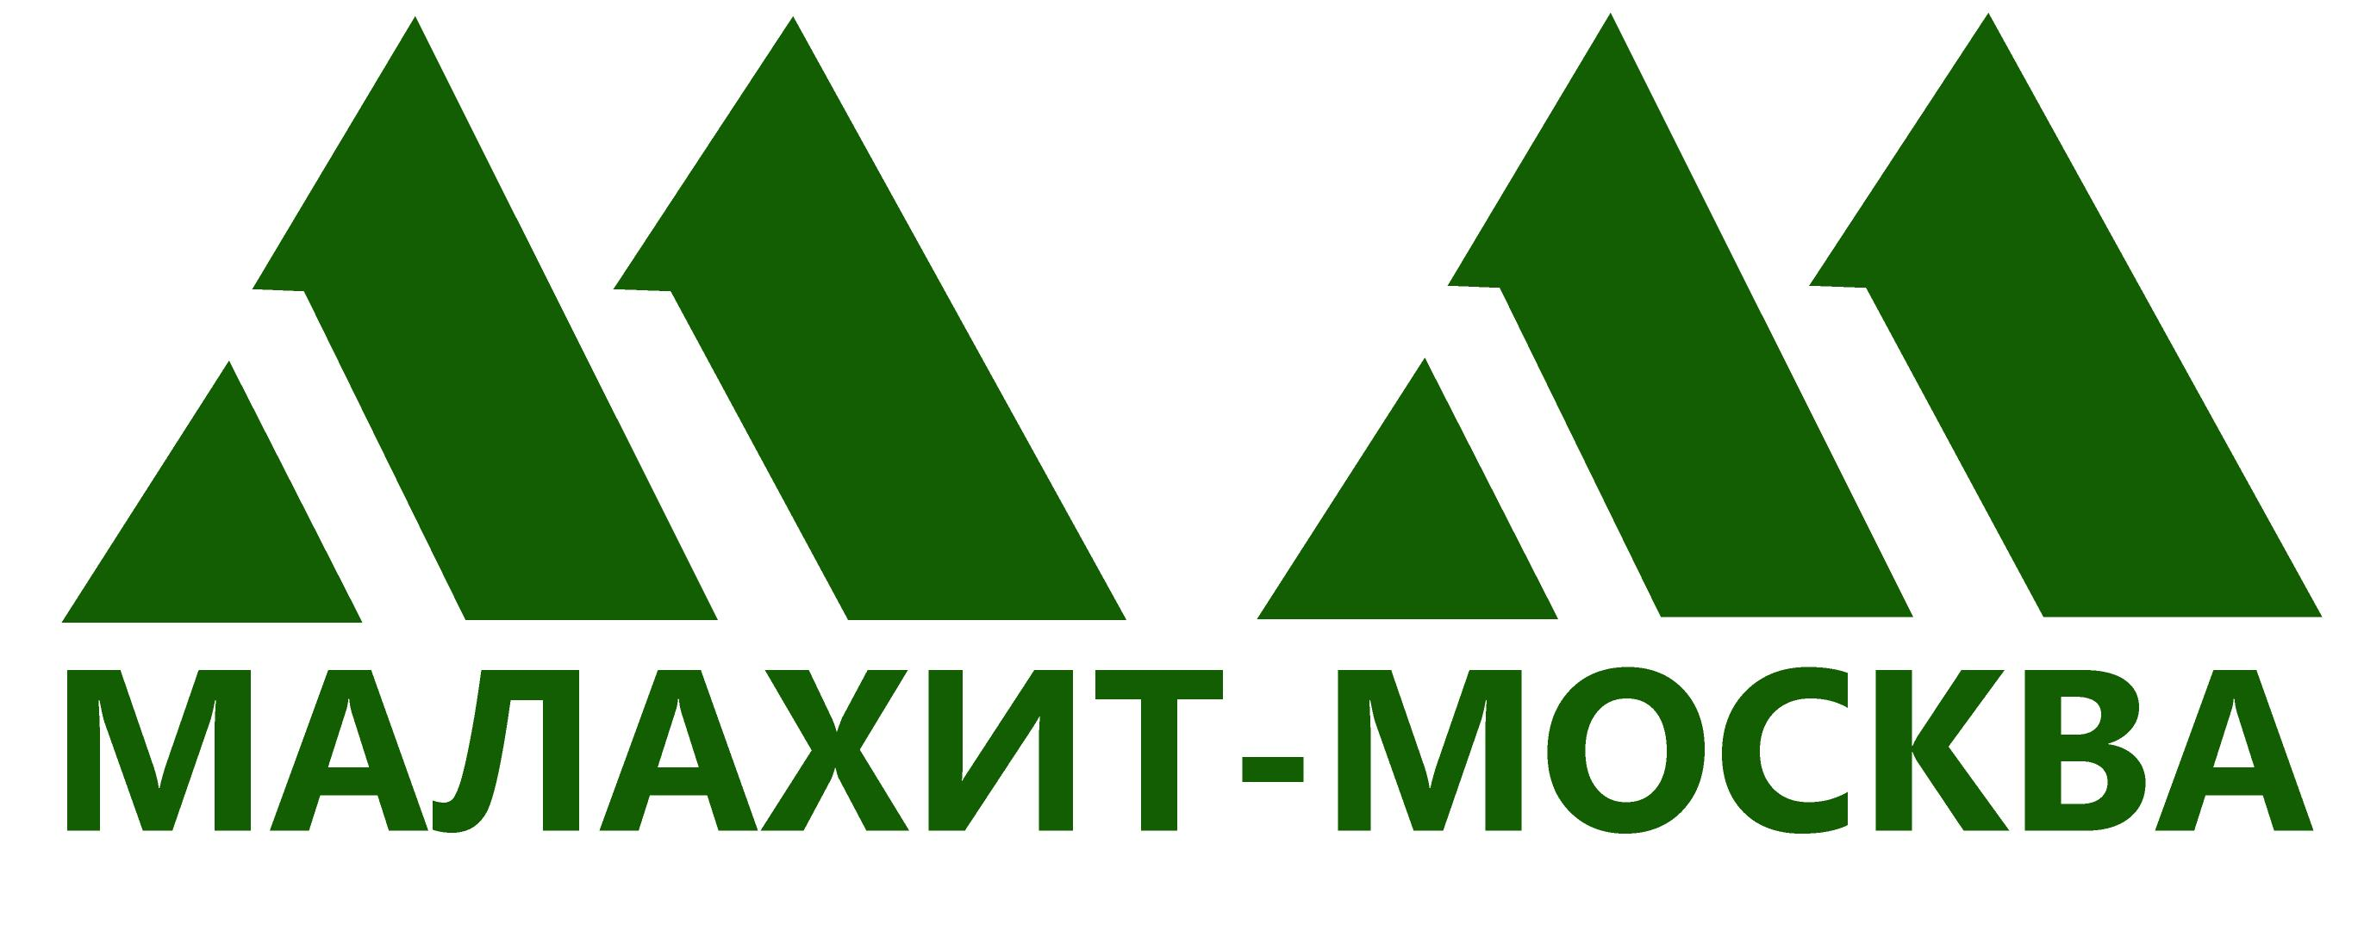 | 
ПОЛОЖЕНИЕ
об ХХV традиционных соревнованиях
по спортивному ориентированию
«GRAND PRIX - Будущие Звезды»
Чемпионат и Первенство города Москвы
Многодневный кросс

1. Цели и задачи. Соревнования проводятся с целью популяризации и развития спортивного ориентирования, как наиболее доступного, массово-оздоровительного вида спорта, привлечения к занятиям физической культурой детей, юношей, продления спортивного долголетия, укрепления здоровья и повышения иммунитета человека, популяризации в Москве здорового образа жизни.

2. Центр соревнований. г. Москва, Северное Бутово, метро Бульвар Дмитрия Донского или метро ул. Старокачаловская, далее 400м по ул. Грина к лесу, перейти через ул. Поляны по пешеходному переходу. Центр соревнований у комплекса Спорткомитета города Москвы «Самбо 70». Командам иметь свои командные палатки.
Координаты центра соревнований и финиша всех трех дней 55.569628, 37.559786.
Точный адрес Улица Поляны д4. Там же церемония награждения.
Парковка. На стоянке у спорткомплекса «Самбо70». Там же кафе. Туалеты только на улице.

3. Проводящие организации. Соревнования проводит Федерация спортивного ориентирования г. Москвы совместно с НП ДЮСК «Малахит». Главный судья – Иванов Алексей Денисович, главный секретарь ГП – Иванова Анна Денисовна 8(985)998-26-04 главный секретарь ЧиП – Филимонова Екатерина 8(926)815-58-01, компьютерное сопровождение – Елфимова Анна. Зам. по СТО – Калинин Олег.
Председатель комиссии по допуску ЧиП Филимонова Екатерина.

4. Программа соревнований.
29 апреля 2024 –11-00 – Пролог 1-ориентирование в заданном направлении, старт раздельный;
30 апреля 2024 – 11-00 – Пролог 2 - ориентирование в заданном направлении, старт раздельный;
01 мая 2024– 11-00 – Финал - ориентирование в заданном направлении с задержанным стартом по результатам первого и второго дня (гонка преследования 30 мин);
С 11-45 до 12-15 – Забег для не попавших в гандикап и открытых групп
свободный старт по стартовой станции (без награждения).
Награждение победителей основных групп по готовности с 13-00.
На соревнованиях применяется система электронной отметки SportIdent.
Старт открытых групп через 15 минут после завершения старта основных групп.

5. Требования к участникам соревнований и условия их допуска. К участию в соревнованиях допускаются спортсмены, представляющие КФК предприятий, организаций и клубов, спортивных школ, детских секций г. Москвы, спортсмены других регионов.
Соревнования проводятся по группам: Юноши и мужчины М10, М12, М14, М16, М18, М20, М, М35, М45, М55, М65; Девушки и женщины Ж10, Ж12, Ж14, Ж16, Ж18, Ж20, Ж, Ж35, Ж45, Ж55, Ж65; а также открытые группы: О1(большая по Ж20), О2(средняя по Ж16), О3(Маленькая по Ж12), О4(новички), О5(родители дети).

К Чемпионату и Первенству города Москвы Многодневный Кросс будут допущены спортсмены (красные группы М,Ж и МЖ12,14,16,18,20,), которые пройдут Централизованную комиссию по допуску! (см. Положение об официальных городских мероприятиях по спортивному ориентированию на 2024г.).
Не прошедшие, комиссию по допуску, допускаются вне конкурса, и их не будет в финальных протоколах Чемпионата и Первенства города Москвы. Для групп МЖ10-18 обязательна виза врача.

6. Заявка на участие. Предварительные заявки на участие в соревнованиях принимаются через систему заявки ORGEO до 23-55 25 апреля 2024г.

Оплата заявки производится только по безналичному расчету через систему ORGEO.
Внимание! Возможна заявка на один день соревнований, но в этом случае участник не будет участвовать в Чемпионате и Первенстве города Москвы.

7. Условия подведения итогов. Результаты определяются в соответствии c Правилами соревнований по спортивному ориентированию.

8. Награждение. Награждение проводится по результатам гонки преследования. Во всех возрастных группах победители и призеры (1-3 место) награждаются медалями, грамотами и памятными призами. Группы О1, О2, О3, О4, О5 не награждаются.

9. Условия финансирования. Средства на организацию и проведение соревнований формируются за счет средств, привлеченных организатором и средств целевого заявочного взноса участников.
Заявочный взнос за три дня соревнований (Согласно решению Президиума за №4 от 2023г):
МЖ10-20 – 1200 рублей (один день 400руб);
Ж55, М65, Ж65 (Пенсионеры) - 1200 рублей (один день 400р);
М55, М21, М35, М45, Ж21, Ж35, Ж45 - 2700 рублей (один день 900р)
Заявочный взнос в открытые группы: О1 - 800 рублей/день О2,О3,О4,О5 – 400 рублей день, ,
Детские группы свыше 10 человек скидка 10%.
Заранее не заявленные участники уплачивают дополнительный взнос 100 руб.
(при наличии свободных мест в группе)
Аренда чипа карточка Si - 100 рублей /день.
Аренда бесконтактного чипа SiAC – 200 рублей/день.
Оплачиваются ВСЕ заявленные участники!

10. Расходы по командированию участников соревнований (проезд, питание, размещение, заявочные взносы) обеспечивают командирующие организации.

ДАННОЕ ПОЛОЖЕНИЕ ЯВЛЯЕТСЯ ОФИЦИАЛЬНЫМ ВЫЗОВОМ НА СОРЕВНОВАНИЯ
Иванов Алексей Денисович 8(915)147-97-03; kso_malahit@mail.ru
СЧАСТЛИВЫХ СТАРТОВ!

